Spis treści
I. „POPRAWA GOSPODARKI WODAMI OPADOWYMI I ROZTOPOWYMI NA TERENIE MOF CHOJNICE - CZŁUCHÓW”…………………………………………......................................................... 2
1. Część: Budowa kanalizacji deszczowej na Osiedlu Kolejarz …………………………………………... 2
2. Część: Przebudowa Rowu Zachodniego z budową kanalizacji deszczowej……...................................... 4
3. Część: Regulacja Strugi Jarcewskiej i budowa kanalizacji deszczowej…………………………………. 6
4. Część: Budowa kd wraz z odwodnieniem i odtworzeniem nawierzchni – ul. Łanowa, Towarowa, Al. Brzozowa, Sędzickiego, Dworcowa. Łużycka, Kaszubska, Angowicka…………………………………… 6
5. Sprawowanie nadzoru inwestorskiego nad realizacją zadań inwestycyjnych w ramach projektu „Poprawa gospodarki wodami opadowymi i roztopowymi na terenie MOF Chojnice - Człuchów”………………….. 7
6. Wykonanie usługi nadzoru autorskiego nad realizacją zadań inwestycyjnych w ramach projektu „Poprawa gospodarki wodami opadowymi i roztopowymi na terenie MOF Chojnice - Człuchów”……………………………………………………………………………………………….…. 7

II. Budowa obiektu przy ul. Dworcowej na cele społeczne wraz z zagospodarowaniem otoczenia w ramach „Gminnego Programu Rewitalizacji miasta Chojnice”……………………………………………………. 7
III. POPRAWA EFEKTYWNOŚCI ENERGETYCZNEJ ORAZ ROZWÓJ OZE W CHOJNICKO – CZŁUCHOWSKIM MOF – TERMOMODERNIZACJA BUDYNKÓW UŻYTECZNOŚCI PUBLICZNEJ……………………………………………………………………………………………… 8
- Termomodernizacja wraz z przebudową budynków Szkoły Podstawowej Nr 3………………… 8
- Zakup i montaż instalacji fotowoltaicznej i wiatrowej…………………………………………. 10

- Rozbudowa budynku Szkoły Podstawowej nr 3………………………….. ………………………. 10
- Budowa szybu windowego wraz z dźwigiem w Szkole Podstawowej Nr 3…. ……………..... 11
- Rozbudowa budynku Szkoły Podstawowej Nr 3 w Chojnicach…………….. …………………10
- Rozbudowa i przebudowa wraz z termomodernizacją obiektów na stadionie CHKS Kolejarz…………………………………………………………………………………………. 12
- Termomodernizacja wraz z przebudową Chojnickiego Centrum Kultury – dokończenie robót budowlanych……………………………………………………………………………………. 12

- Budowa ścieżek rowerowych, przebudowa ul. Towarowej oraz budowa dworca autobusowego i przebudowa ul. Nad Dworcem……………………………………………………………………………………... 14
- Budowa ścieżek rowerowych, przebudowa ul. Towarowej………………………………………14
- Budowa dworca autobusowego, przebudowa ul. Nad Dworcem…………………………………14

- Budowa budynku dla dziennikarzy, wraz z niezbędną infrastrukturą techniczną w ramach przebudowy boiska sportowego przy ul. Mickiewicza………………………………………………………….. 14
- Opracowanie dokumentacji projektowo kosztorysowej na: Przebudowę boiska piłkarskiego z projektem ogrzewania płyty, podbudową, drenażem, kanalizacją deszczową o wymiarach 105x68 dla Stadionu miejskiego „Chojniczanka 1930” w Chojnicach……………………………………………………16
- Przebudowa stadionu miejskiego MKS Chojniczanka 1930. Zadaszenie części trybun………….. 16
- Przebudowa budynku klubowego z wykonaniem dodatkowego wyjścia ewakuacyjnego z poziomu
I piętra……………………………………………………………………………………………….. 17
- Budowa ulic w Chojnicach wraz z infrastrukturą towarzyszącą………………………....…………. 18
- Budowa ulicy Morelowej i Truskawkowej wraz z odwodnieniem……………………………… 18
- Budowa ciągu pieszo-rowerowego w Parku 1000-lecia od pomnika upamiętniającego zwycięstwo nad Krzyżakami w kierunku ul. Prochowej………………………………………………………….. 19
- Budowa ulic na Osiedlu Bytowskim…………………………………………………………….. 20
- Budowa boisk i bieżni lekkoatletycznej przy Szkole Podstawowej Nr 5 w Chojnicach wraz z oświetleniem…………………………………………………………………………………………. 21
- Uzyskano pozwolenia na budowy…………………………………………………………………… 23
- Budowa sieci kanalizacji deszczowej dla Os. Leśnego w Chojnicach oraz nawierzchni ulic Modrzewiowej, Leśnej i Wierzbowej
- Budowa przepompowni wód deszczowych w rejonie ul. Młodzieżowej wraz z budową kolektora deszczowego w części ul. Kilińskiego
- Budowa sieci kanalizacji deszczowej w rejonie ulicy Ustronnej z doprowadzeniem wód opadowych do zbiornika retencyjnego (wg odrębnego opracowania) w Chojnicach przy ulicach Ustronnej, Willowej i Przytorowej

SPRAWOZDANIE
Z REALIZACJI INWESTYCJI
WYDZIAŁU BUDOWLANO – INWESTYCYJNEGO
2018 ROKU
INWESTYCJE REALIZOWANE ZE ŚRODKÓW RPO NA LATA 2016-2020
Stan na 31.12.2018 r.
- „POPRAWA GOSPODARKI WODAMI OPADOWYMI I ROZTOPOWYMI NA TERENIE MOF CHOJNICE - CZŁUCHÓW”
(dofinansowanie 70%), wartość projektu wg wniosku aplikacyjnego ok 60 mln zł
W ramach inwestycji:
- Zostanie wybudowana grawitacyjna kanalizacja deszczowa dla ok. 30 ulic o całkowitej długości ok. 11,5 km (w ramach inwestycji, na odcinkach przebudowywanych ulic zostaną ułożone nowe krawężniki i położona nowa warstwa ścieralna na całej szerokości jezdni),
- Zostaną wykonane 4 zbiorniki retencyjne (Sobierajczyka, Zachodni, Zachodni – Człuchowska) oraz przebudowany zbiornik retencyjny Fatimska o łącznej objętości ok. 88,9 tys. m³,
- Nastąpi regulacja Strugi Jarcewskiej:
- Zostanie ukształtowany przekrój podłużny i poprzeczny koryta wraz z zabudową hydrotechniczną: ubezpieczeniem skarp, przebudowa kładki, przebudowa bystrotoku na dł. ok. 2716m
- Zostanie wykonana częściowa zabudowa kolektorem deszczowym na odcinku od Urzędu Skarbowego do przepustu pod ul. Zieloną: dl ok. 430m
- Nastąpi dostosowanie parametrów technicznych 3 rowów melioracyjnych: Południowego, S-J, Zachodniego – odmulenie, umocnienie i korekta skarp, korekta dna, przebudowa przepustów, częściowa zamiana na kolektory na trasach: Struga Jarcewska – Urząd Skarbowy – Zbiornik Zachodni oraz Urząd Skarbowy – Okrężna – Park 1000-lecia – Zbiornik Sobierajczyka,
- Zostanie wykonanych 12 układów separatorów oddzielających związki ropopochodne z wód deszczowych poprzez procesy flotacji i sedymentacji, o nominalnych przepływach 50-2300 l/s.

W ramach zawartych umów w roku 2018 wykonano następujące roboty:
- Część: Budowa kanalizacji deszczowej na Osiedlu Kolejarz
Wykonawca: WO- KOP Wojciech Drewczyński,
ul. Mickiewicza 27, 89- 600 Chojnice
umowa: BI.272.4.2018 z 19.03.2018 r.
Wartość umowy: 5.448.350,78 zł
Termin wykonania: 15.10.2020 r.

W roku 2018 wykonano roboty na kwotę: 1.286.510,64 zł
Stan zaawansowanie robót:
- Budowa kd wraz z odwodnieniem i odtworzeniem nawierzchni w ul. Mieszka I – 86,01 %
- Budowa kd Budowa kd wraz z odwodnieniem i odtworzeniem nawierzchni - ul. Jedności (dawniej Jedności Robotniczej) – 45,86 %
- Budowa kd wraz z odwodnieniem i odtworzeniem nawierzchni - ul. Kazimierza Wielkiego – 59,46 %
- Budowa kd wraz z odwodnieniem i odtworzeniem nawierzchni - ul. Błękitnej Armii (dawniej Armii Ludowej) – 56,77 %

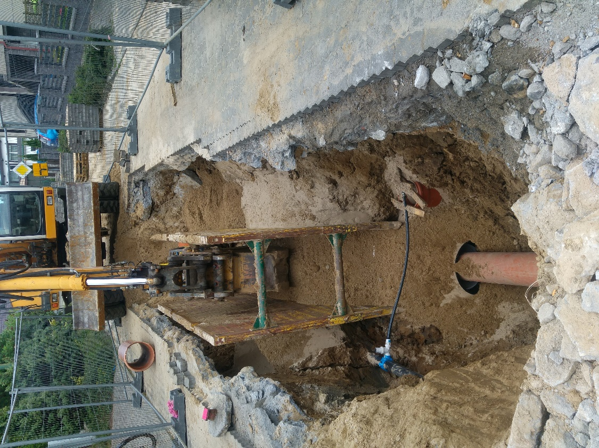

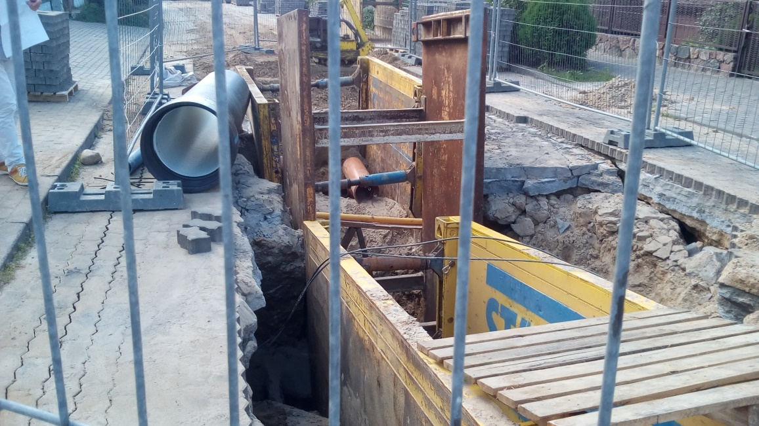

- Część: Przebudowa Rowu Zachodniego z budową kanalizacji deszczowej.
Wykonawca: Konsorcjum firm:
Lider: Przedsiębiorstwo Robót Melioracyjnych i Ochrony Środowiska „EKOMEL” Sp. z o.o.,
ul. Angowicka 47, 89- 600 Chojnice
Partner konsorcjum: PHUP Instal Sp. z o.o.
Nieżychowice 74, 89- 600 Chojnice
umowa: BI.272.9.2018 z 27.04.2018 r.
Wartość umowy: 11.189.808,58 zł
Termin wykonania: 15.10.2020 r.

W roku 2018 wykonano roboty na kwotę: 7.233.570,80 zł
Stan zaawansowania robót:
- Budowa kd z odwodnieniem ulicy i niezbędną przebudową drogi - ul. Pomorska – 34,07 %
- Budowa kd wraz z odwodnieniem i odtworzeniem nawierzchni - ul. Zawiszy Czarnego – 39,08 %
- Budowa ziemnego zbiornika retencyjnego "Zachodni- Człuchowska" – 100%
- Budowa separatora nr 16 - ul. Człuchowska – 72,89 %
- Przebudowa Rowu Zachodniego – 85,45 %
- Budowa ziemnego zbiornika retencyjnego "Zachodniego" w rejonie ul. Szymborskiej – 40,67%

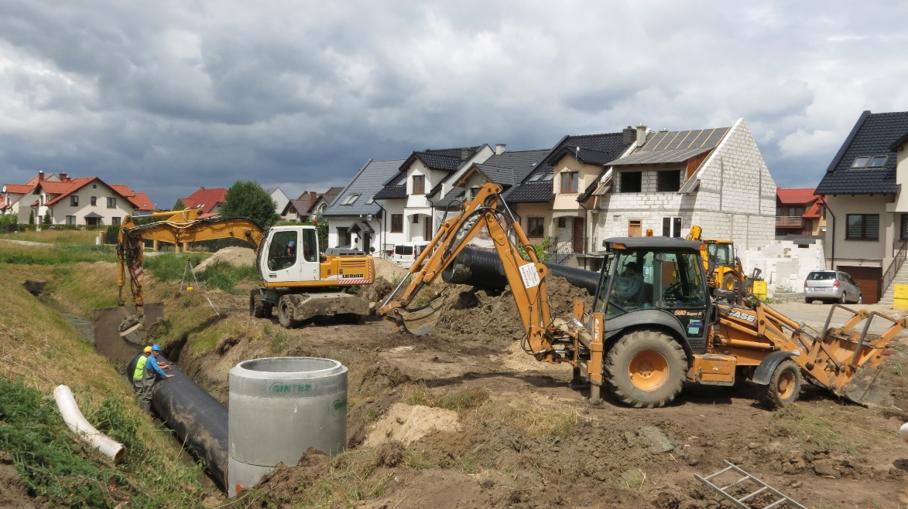

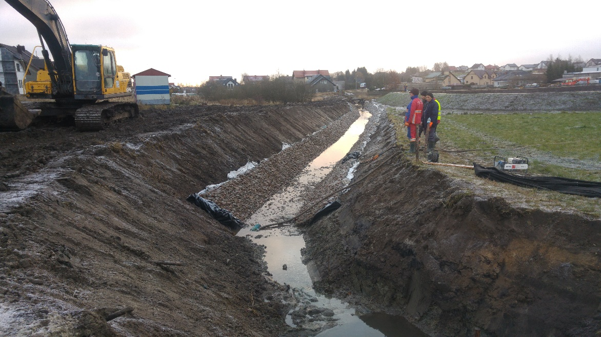

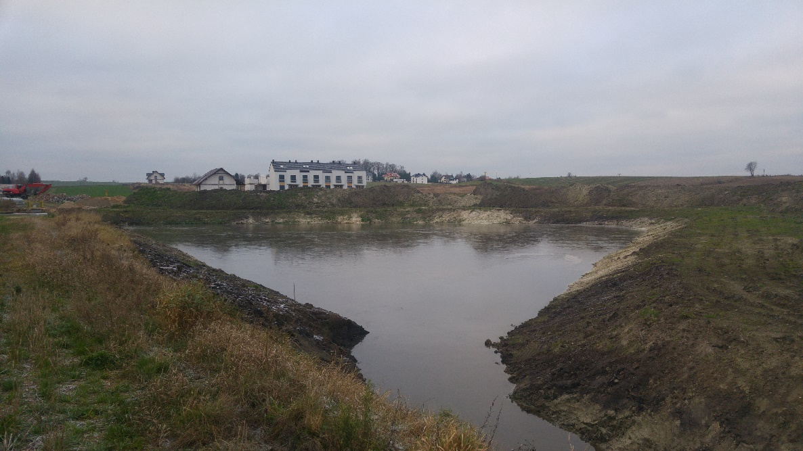
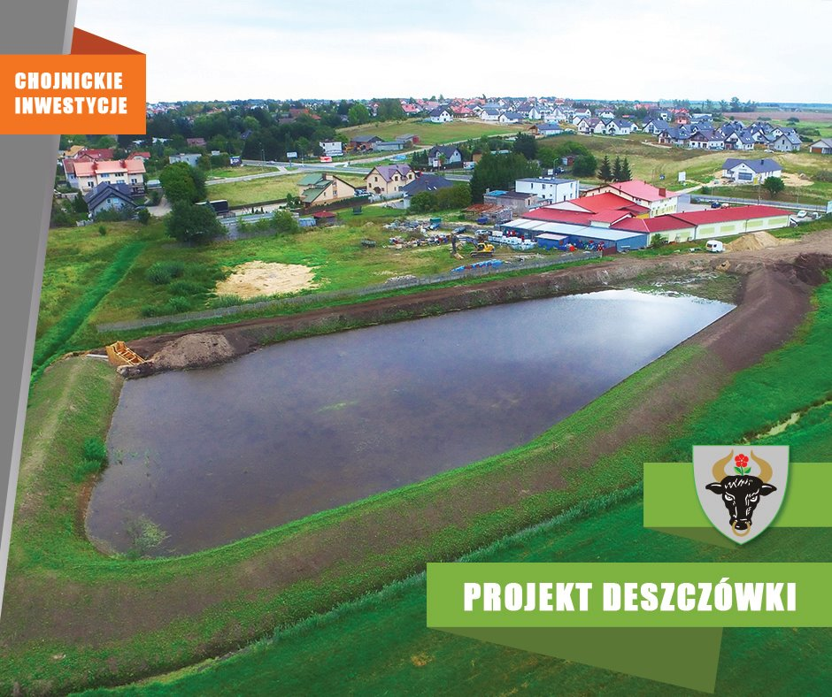

- Część: Regulacja Strugi Jarcewskiej i budowa kanalizacji deszczowej.
Wykonawca: MAZUR Specjalistyczne Przedsiębiorstwo Robót Inżynieryjnych
ul. Prosta 26, Łozienica, 72-100 Goleniów
umowa: BI.272.17.2018 z 18.07.2018 r.
Wartość umowy: 19.780.000,00
Termin wykonania: 15.10.2020 r.

Na wniosek Wykonawcy udzielono zgody na rozpoczęcie robót w roku 2019.

- Część: Budowa kd wraz z odwodnieniem i odtworzeniem nawierzchni – ul. Łanowa, Towarowa, Al. Brzozowa, Sędzickiego, Dworcowa. Łużycka, Kaszubska, Angowicka – trwała procedura przetargowa w celu wyłonienia Wykonawcy.

- Unieważniono postępowania przetargowe dla następujących części:
- Budowa kd wraz z odwodnieniem i odtworzeniem nawierzchni - ul. Parkowa, Pl. Niepodległości, Sukienników, Okrężna.
- Budowa zbiornika retencyjnego „Sobierajczyka”:
- Budowa ziemnego zbiornika retencyjnego "Sobierajczyka" wraz z budową infrastruktury towarzyszącej
- Budowa zastawek sterujących na zbiornikach retencyjnych wraz z infrastrukturą towarzyszącą w Parku 1000 lecia w Chojnicach
- Budowa separatora nr 21 wraz z infrastrukturą towarzyszącą na działkach nr 2570 i 637/28 przy ul. Sobierajczyka w Chojnicach
    - Przebudowa: Rów Południowy z S-J, Zbiornik buforowy Angowicka, Separator nr 22, Separator nr 23
- Budowa kd wraz z odwodnieniem i niezbędną przebudową – ul. Grunwaldzka
- Budowa kd wraz z odwodnieniem i odtworzeniem nawierzchni – Al. Brzozowa, ul. Prochowa, Hanki Sawickiej, Ducha Św., Findera, Okrzei, Kasprzaka, Al. Sobierajczyka, I. G. Goedtke, 14-Lutego, Wycecha
- Budowa kd wraz z odwodnieniem i odtworzeniem nawierzchni – ul. Subisława, Sambora, Dąbrowskiego

- Sprawowanie nadzoru inwestorskiego nad realizacją zadań inwestycyjnych w ramach projektu „Poprawa gospodarki wodami opadowymi i roztopowymi na terenie MOF Chojnice - Człuchów”
Wykonawca:
SAFEGE S.A.S. (Societe par Actions Simplifiee - akcyjna spółka uproszczona)
Siedziba: 15-27 Rue Du Port, Parc de l’lle, 92022 Nanterre, Francja
zarejestrowana w Rejestrze Handlowym i Spółek pod numerem identyfikacyjnym: 542 021 829 R.C.S. NANTERRE, NIP FR 82542021829, nr REGON nie posiada, kapitał zakładowy 8 500 040,00 Euro, w imieniu której realizację zamówienia prowadzi oddział zagranicznego przedsiębiorcy zarejestrowany na terytorium Rzeczypospolitej Polskiej:
umowa: BI.272.5.2018 z 22.03.2018 r.
Wartość umowy: 867.150,00 zł
Środki Gminy Miejskiej Chojnice: 841.584,45 zł
Środki Powiatu Chojnickiego: 25.565,55 zł
Termin wykonania: 15.11.2020 r.

W roku 2018 wykonano usługę o wartości: 97.562,33 zł

- Wykonanie usługi nadzoru autorskiego nad realizacją zadań inwestycyjnych w ramach projektu „Poprawa gospodarki wodami opadowymi i roztopowymi na terenie MOF Chojnice - Człuchów”

Wykonawca: B&B Jan Burglin
Ul. Angowicka 68a, 89-600 Chojnice
umowa: BI.272.18.2018 z 30.08.2018 r.
Wartość umowy: 119.000,00 zł
Termin wykonania: 15.11.2020 r.
W roku 2018 wykonano usługę o wartości: 13.535,02 zł

- Budowa obiektu przy ul. Dworcowej na cele społeczne wraz
z zagospodarowaniem otoczenia w ramach „Gminnego Programu Rewitalizacji miasta Chojnice”(dofinansowanie ok. 740 tys. zł)

Wykonawca: Investon24 Sp. z o.o. Sp. K.,
ul. Włocławska 167 bud. A lok. 259, 87- 100 Toruń
Umowa: BI.272.15.2018 z 25.06.2018 r.
Wartość umowy: 1.237.380,00 zł
Termin wykonania: 30 czerwca 2019 r.
W roku 2018 poniesiono wydatki w kwocie: 256.387,35 zł
W ramach zadania inwestycyjnego:
- przekazano plac budowy
- wykonano dokumentację i złożono wniosek o pozwolenie na budowę
- usunięto kolizję energetyczną
- usunięto drzewa
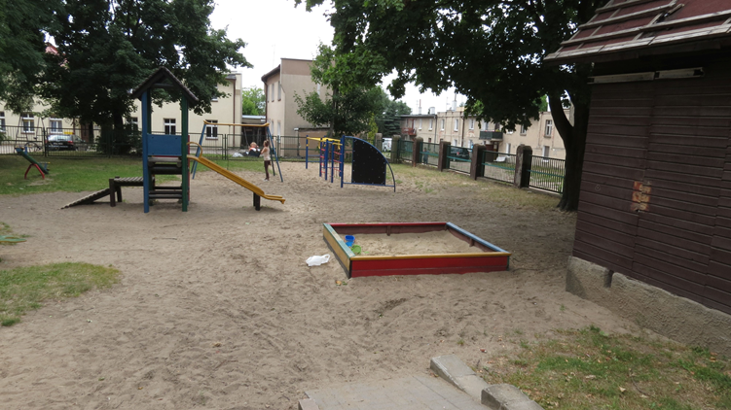

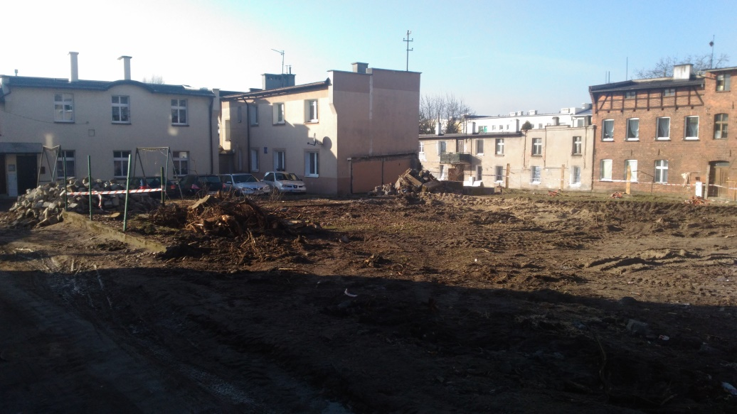

- POPRAWA EFEKTYWNOŚCI ENERGETYCZNEJ ORAZ ROZWÓJ OZE W CHOJNICKO – CZŁUCHOWSKIM MOF – TERMOMODERNIZACJA BUDYNKÓW UŻYTECZNOŚCI PUBLICZNEJ (dofinansowanie inwestycji realizowanych w programie wynosi ok. 1.790.000,00 zł)

- Termomodernizacja wraz z przebudową budynków Szkoły Podstawowej Nr 3
Wykonawca: PHU Monika Szynwelska
ul. Przemysłowa 4, 89- 600 Chojnice
umowa: BI.272.10.2018 z 07.05.2018 r.
wartość umowy: 2.840.000,00
termin wykonania: 15.11.2018 r.

Roboty, które zostaną wykonane w ramach zawartej umowy:
- Termomodernizacja budynków szkoły.
- Częściowa wymiana stolarki okiennej.
- Budowa wejścia od strony ul. Dworcowej wraz z zagospodarowaniem terenu.
- Adaptacja pomieszczeń obecnej kuchni na sale lekcyjne.
- Wykonanie nowej instalacji odgromowej.
- Przebudowa instalacji elektrycznej wraz z wymiana oświetlenia.
- Remont i częściowa wymiana instalacji C.O.
- Dostosowanie budynku szkoły do przepisów przeciwpożarowych.
Trwają prace przy realizacji inwestycji.
Nakłady poniesione w 2018 r. na w/wym. inwestycję ogółem: 1.639.970,04 zł

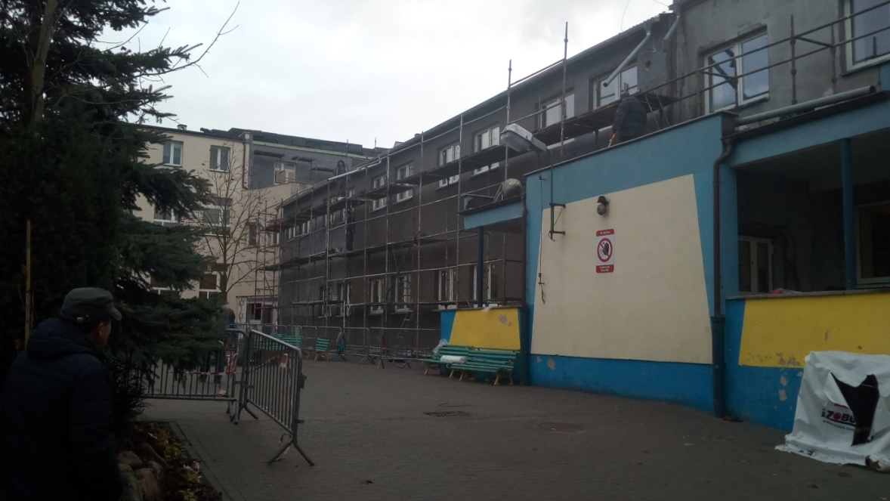

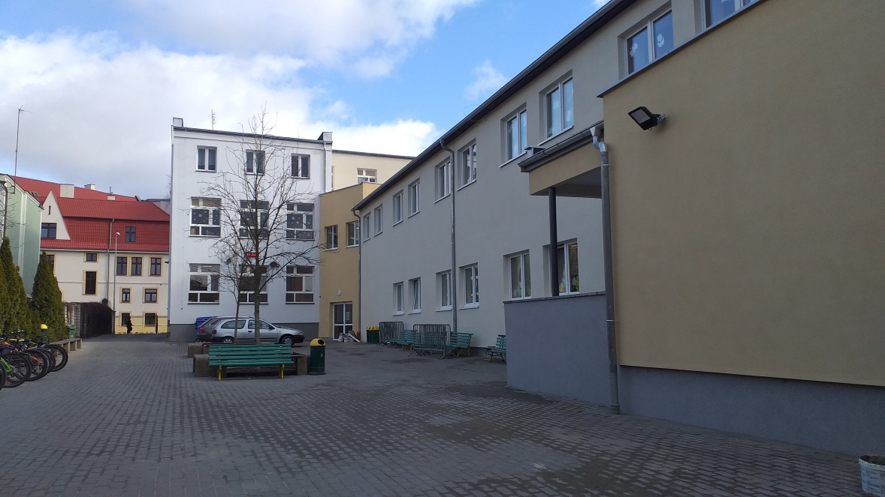

2.Zakup i montaż instalacji fotowoltaicznej i wiatrowej
Brak Wykonawcy – trwała procedura przetargowa w celu wyłonienia wykonawcy.

Zakres robót obejmuje:
- Montaż 109 szt. paneli fotowoltaicznych (całkowita moc instalacji PV 40kWp) wraz z wykonaniem instalacji zasilających i ochronnych z przystosowaniem rozdzielnicy głównej budynku do współpracy z generatorem solarnym,
- Montaż 2 turbin wiatrowych o mocy 160 W każda, 2 akumulatorów żelowych 12V i przetwornicy, z wykonaniem połączeń i konfiguracją urządzeń
Nie poniesiono wydatków w 2018 r.
- Rozbudowa budynku Szkoły Podstawowej nr 3
- Budowa szybu windowego wraz z dźwigiem w Szkole Podstawowej Nr 3 (dofinansowanie z PFRON 150 tyś. zł wpływ kwoty 25 styczeń 2019 r.)
Wykonawca: PHU Monika Szynwelska
ul. Przemysłowa 4, 89- 600 Chojnice
umowa: BI.272.8.2018 z 25.04.2018 r.
Wartość umowy: 607.741,28 zł
termin wykonania 30.09.2018 r.

Protokół odbioru końcowego z dnia: 29 listopada 2019 r., naliczono kary za opóźnienie
Roboty, które zostały wykonane w ramach zawartej umowy:
- Budowa szybu windowego
- Dźwig windy osobowy dla potrzeb szkoły przystosowany dla osób niepełnosprawnych – drzwi z kurtyną
- Instalacja elektryczna
- Roboty rozbiórkowe i przebudowa.
Inwestycja została zakończona i oddana do użytku
Nakłady poniesione na w/wym. inwestycję w 2018r 617.840,79

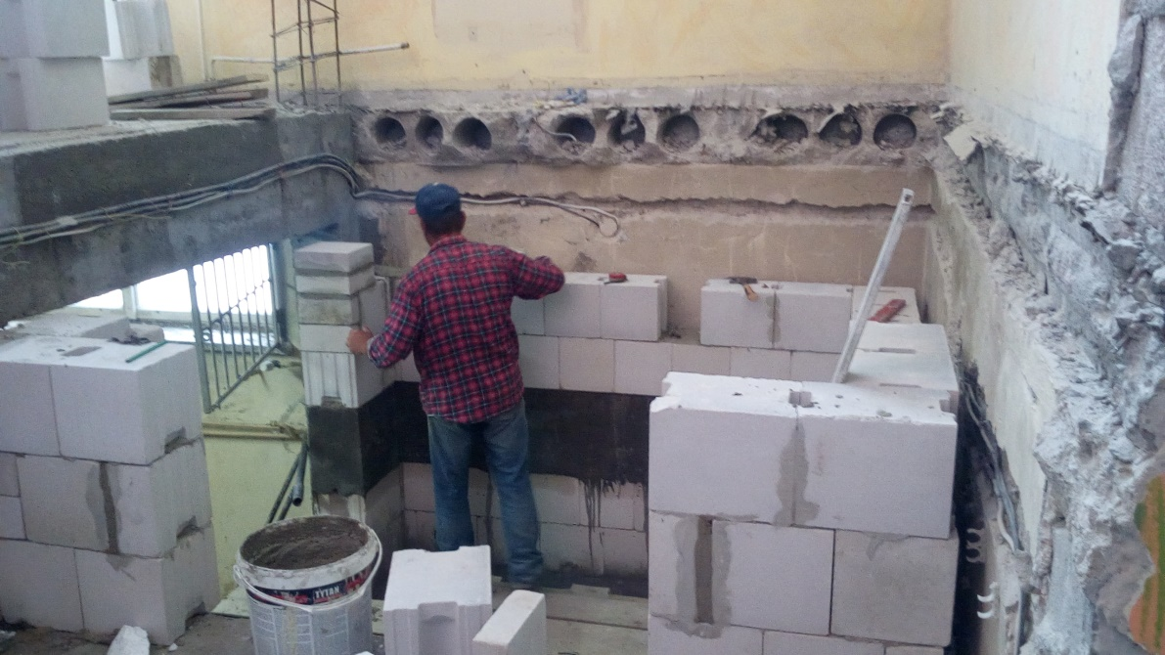

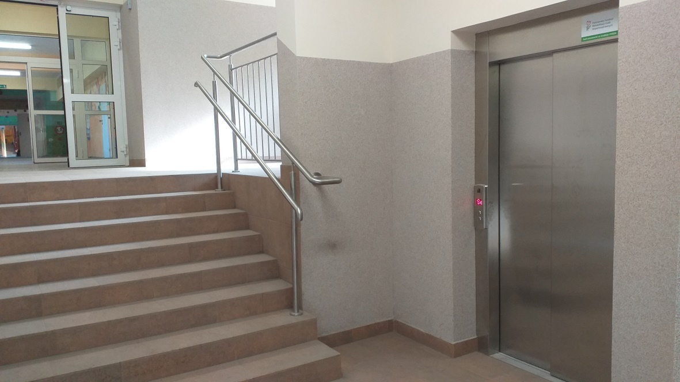

- Rozbudowa budynku Szkoły Podstawowej Nr 3 w Chojnicach
Wykonawca: PHU Monika Szynwelska
ul. Przemysłowa 4, 89- 600 Chojnice
umowa: BI.272.26.2017 z 21.09.2017 r. aneks Nr 1 z dnia 30.07.2018,
aneks Nr 2 z dnia 24.08.2018
Wartość umowy: 2.288.952,19 zł brutto
termin wykonania: 17.09.2018 r.
Roboty, które zostały wykonane w ramach zawartej umowy:
- budowa kuchni i stołówki z niezbędnym zapleczem i wyposażeniem
- sale lekcyjne, klatka schodowa, hol
- wykonano zagospodarowanie terenu wraz z przebudowa niezbędnych elementów
Wybudowano budynek kuchni i stołówki z niezbędnym zapleczem oraz sale lekcyjne, klatki schodowe wraz z przyłączami.
Inwestycja została zakończona i oddana do użytkowania we wrześniu
Nakłady poniesione w 2018 r. na w/wym. inwestycję ogółem: 2.313.226,19 zł
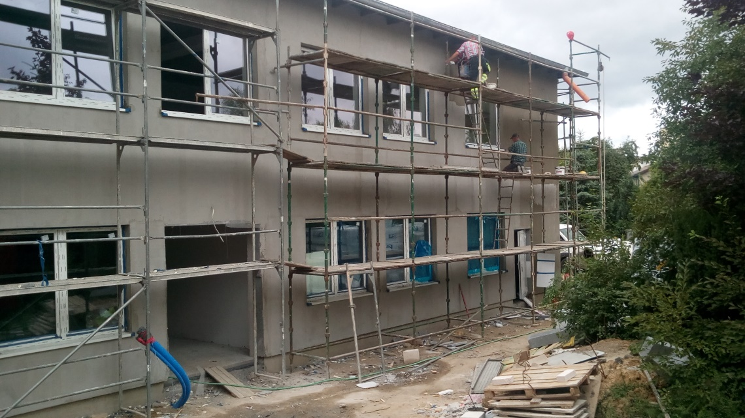

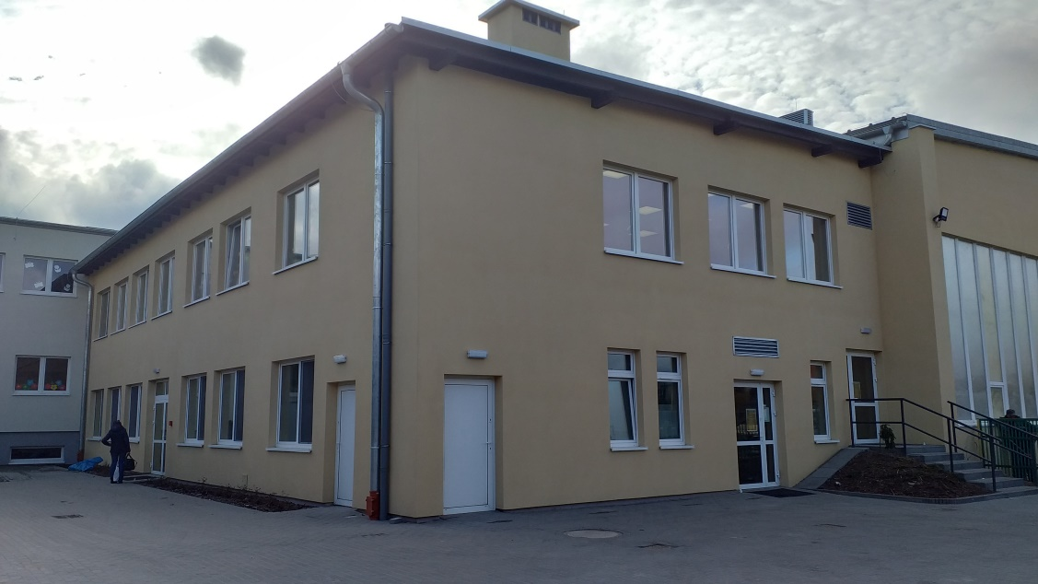
- Rozbudowa i przebudowa wraz z termomodernizacją obiektów na stadionie CHKS Kolejarz w ramach projektu „Poprawa efektywności energetycznej oraz rozwój OZE w Chojnicko – Człuchowskim MOF – termomodernizacja budynków użyteczności publicznej - Rozbudowa zewnętrznej kanalizacji deszczowej na terenie nieruchomości położonej w Chojnicach przy ulicy Lichnowskiej 1
Wykonawca: PHU Monika Szynwelska
ul. Przemysłowa 4, 89- 600 Chojnice
Zlecenie Nr BI.2151.2.2018 z dnia 09.02.2018
Wartość zlecenia: 4.278,62 zł
Termin wykonania : 15.02.2018r
Zrealizowane roboty:
- Wykonano montaż urządzenia zabezpieczającego wodę
- Wykonano wymianę urządzeń wentylacji

Wykonawca: WO- KOP Wojciech Drewczyński,
ul. Mickiewicza 27, 89- 600 Chojnice
umowa: BI.2151.15.2018 z 21.05.2018 r.
Wartość umowy: 19.395,08 zł
Termin wykonania: 30.05.2018 r.
Zrealizowane roboty:
- wykonano zewnętrzną kanalizację deszczową na terenie posesji przy ul. Lichnowska 1
Inwestycja została zakończona odbiór 13.06.2018r
Nakłady poniesione w 2018r na w/wym. inwestycję ogółem: 23.905,70 zł

- Termomodernizacja wraz z przebudową Chojnickiego Centrum Kultury – dokończenie robót budowlanych w ramach projektu „Poprawa efektywności energetycznej oraz rozwój OZE w Chojnicko – Człuchowskim Miejskim Obszarze Funkcjonalnym – termomodernizacja budynków użyteczności publicznej ” (dofinansowanie ok. 3,6 mln. zł)
Wykonawca: Konsorcjum firm
Lider: Urbaniak Inwestycje Spółka z o.o.
ul. Ogrody 44, 89-606 Charzykowy
Partnerzy: Przedsiębiorstwo Handlowo- Usługowe „Termowent – Service” Andrzej Gorlik
ul. Zakładowa 8a, 89-620 Chojnice
„Marbruk” Sp. z o.o.
ul. Długa 1, 89-606 Charzykowy

umowa: BI.272.12.2018 z 12.06.2018 r.
Wartość umowy: 13.478.340,00 zł
Termin realizacji: listopad 2018 r.
W grudniu 2018 r. uzyskano pozwolenie na użytkowanie obiektu budowlanego
i przekazano w użytkowanie Chojnickiemu Centrum Kultury.

Roboty, które zostały wykonane w ramach zawartej umowy:
- Zagospodarowanie terenu
- Dokończenie robót budowlanych w budynku wraz z instalacjami: gazu, wentylacji mechanicznej i klimatyzacji, zasilaniem energetycznym, zewnętrzną instalacją kanalizacji deszczowej
- Montaż 2 wind
Nakłady poniesione w ramach w/w inwestycji: 20.884.442,49 zł brutto

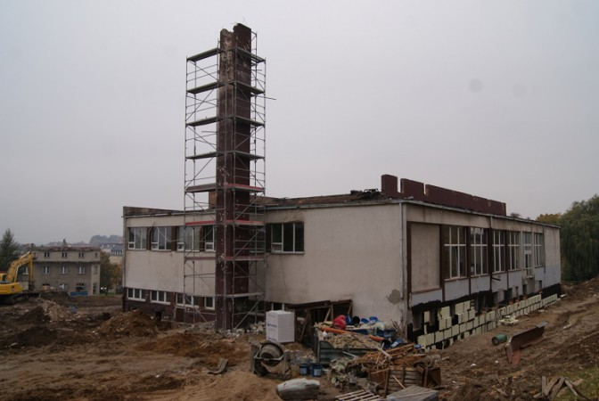

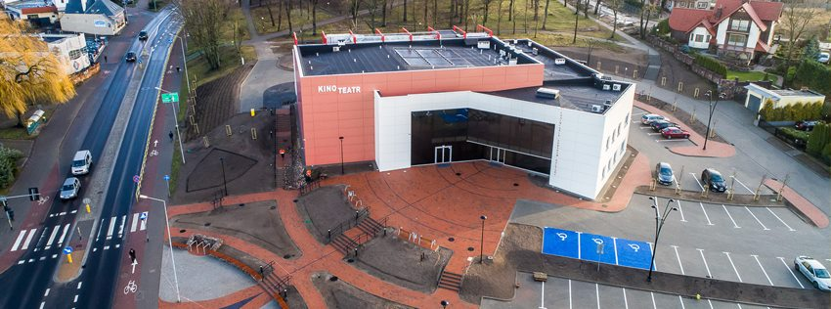

- Budowa ścieżek rowerowych, przebudowa ul. Towarowej oraz budowa dworca autobusowego i przebudowa ul. Nad Dworcem w formule „zaprojektuj i wybuduj” na terenie miasta Chojnice w ramach projektu pn. „Utworzenie transportowych węzłów integrujących wraz ze ścieżkami pieszo-rowerowymi i rozwojem sieci publicznego transportu zbiorowego na terenie Chojnicko-Człuchowskiego Miejskiego Obszaru Funkcjonalnego” (dofinansowanie RPO – ścieżki rowerowe ok. 2.280.000,00 zł dworzec autobusowy 6.540.000,00 zł)

Część I Budowa ścieżek rowerowych, przebudowa ul. Towarowej

Wykonawca: MARBRUK Sp. z o.o.
ul. Długa 1, 89- 606 Charzykowy
w terminie: 30.10.2019 r.
kwota: 6.139.933,68 zł
umowa: BI.272.14.2018 z 25.06.2018 r.

Trwa opracowanie dokumentacji projektowej. Złożono część wniosków o pozwolenia na budowę.
W ramach inwestycji powstaną:
- ścieżki rowerowe w ciągu ul. Kard. Stefana Wyszyńskiego
- ścieżki rowerowe w drogach powiatowych:
- Aleja Brzozowa
- ul. Dworcowa i ul. Marszałka Józefa Piłsudskiego
- ul. Warszawska
- ul. Towarowa

Część II Budowa dworca autobusowego, przebudowa ul. Nad Dworcem

Wykonawca: MARBRUK Sp. z o.o.
ul. Długa 1, 89- 606 Charzykowy
w terminie: 30.09.2020 r.
za kwotę: 7.695.392,91 zł
umowa: BI.272.13.2018 z 25.06.2018 r.
Trwa opracowanie dokumentacji projektowej.
W ramach inwestycji powstanie:
- dworzec autobusowy, przebudowa ul. Nad Dworcem
- przebudowa fragmentu ul. Towarowej

- Nie poniesiono wydatków w 2018 r.
- Budowa budynku dla dziennikarzy, wraz z niezbędną infrastrukturą techniczną w ramach przebudowy boiska sportowego przy ul. Mickiewicza
Wykonawca: Konsorcjum firm:
Lider: Urbaniak Inwestycje Sp. z o.o.,
ul. Ogrody 44, 89-606 Charzykowy
Partnerzy: Nowe Pogodne Sp. z o.o., Sp. K,
ul. Angowicka 52a, 89-600 Chojnice
Józef Urbaniak Zakład Ogólnobudowlany,
ul. Angowicka 52a, 89-600 Chojnice
umowa: BI.272.11.2018 z 25.05.2018 r.
Wartość umowy: 1.895.041,92zł brutto
termin wykonania: do 31 stycznia 2019 r.
wydatki poniesione w 2018 r.: 1 302 297,36 zł
- budynek usytuowany, w centralnej, części; budynek o wym. 18,52 x 5,02 m.
- budynek składa się z 3 kondygnacji nadziemnych i nadbudówki dla kamer telewizyjnych nad nimi.
- na parterze budynku przewidziano salę konferencyjną dla 30 dziennikarzy, toalety
(w tym jedna z nich przeznaczona dla osób niepełnosprawnych), pokój dla akredytacji dziennikarzy
- na 1 piętrze pomieszczenia dla komentatorów telewizyjnych, dwa pomieszczenia dla komentatorów radiowych, pokój dla statystyka, pomieszczenie techniczne oraz toaletę z przedsionkiem.
- na kondygnacji 3 budynku przewidziano taras, na którym znajdować ma się loża prasowa dla 32 dziennikarzy
- na dachu przewidziano nadbudówkę dla kamer telewizyjnych o wymiarach około
6 x 4,5 m. Nadbudówka dla kamer TV znajdować się będzie w okolicach połowy boiska.
- zamontowano bramofurt przy trybunie gości oraz wykonano dodatkowe wyjścia ewakuacyjne

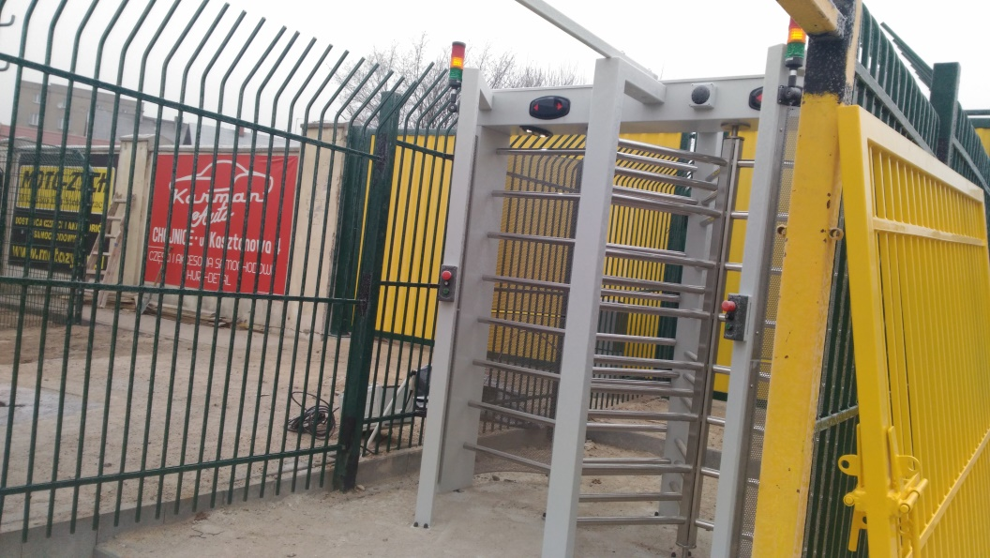
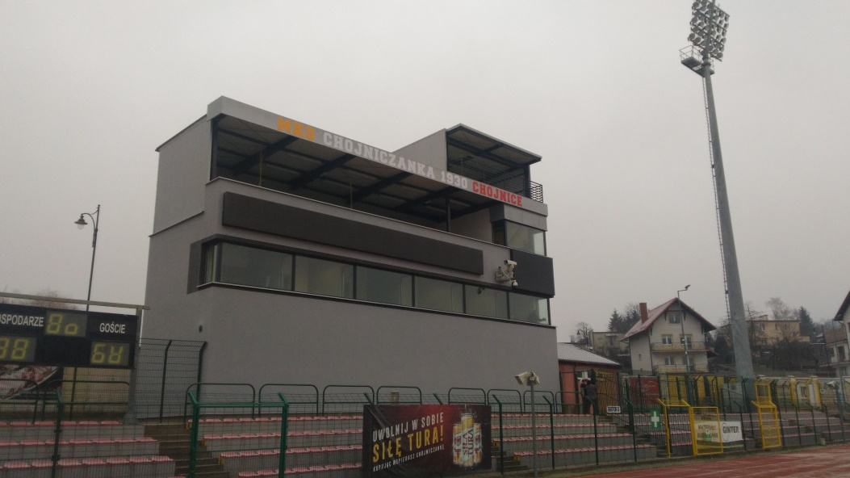

- Opracowanie dokumentacji projektowo kosztorysowej na: Przebudowę boiska piłkarskiego z projektem ogrzewania płyty, podbudową, drenażem, kanalizacją deszczową o wymiarach 105x68 dla Stadionu miejskiego „Chojniczanka 1930” w Chojnicach
wykonawca: Biuro Usług Projektowych „DOMINEX”,
mgr inż. Oktawian Woźniak,
ul. Lewakowskiego 25/309, 38- 400 Krosno
umowa: BI.2151.11.2018 z 09.04.2018 r.
Wartość umowy: 103.320,00 zł
termin: 25.05.2018 r.
Uzyskano decyzję o pozwoleniu na budowę

- Przebudowa stadionu miejskiego MKS Chojniczanka 1930.
Zadaszenie części trybun
Wykonawca: Sport Technologies
Słaba Radosław
Szymanowice Dolne 3
27-640 Klimontów
odbiór: 31.03.2018 r.
umowa: BI.272.2.2018 z 17.01.2018 r.
na kwotę: 544.890,23 zł
całkowity koszt: 558.187,23 zł
Wykonano trzy segmenty o wymiarze osiowym 10,3 m. na 9,0 m. rozpiętości. Nowa część razem z częścią istniejącą stanowi konstrukcyjnie jeden obiekt. Zadaszenie wykonano nad sektorami:
- sektor A1: 139 miejsc siedzących
- sektor A2: 162 miejsca siedzące
- sektor A3: 162 miejsca siedzące
Pokrycie stanowi tkanina poliestrowa pokryta PE/PVC.
Konstrukcja posadowiona na mikropalach.

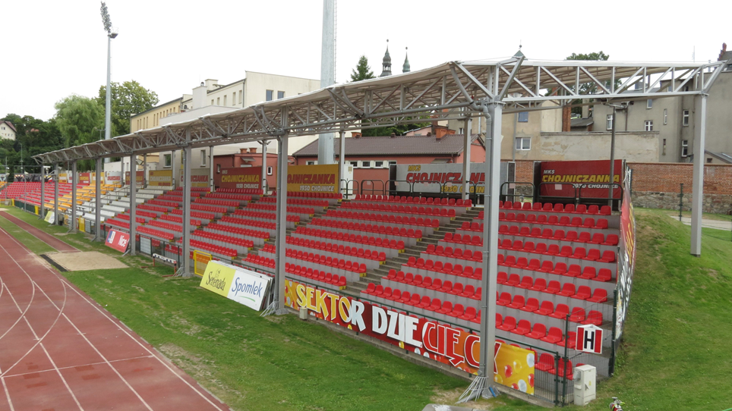

- Przebudowa budynku klubowego z wykonaniem dodatkowego wyjścia ewakuacyjnego z poziomu I piętra
Wykonawca: Zakład Ogólnobudowlany Józef Urbaniak
ul. Angowicka 52a, 89-600 Chojnice
odbiór: 30.03.2018 r.
umowa: BI.272.1.2018 z 16.01.2018 r.
kwota: 356.429,71 zł
całkowity koszt inwestycji: 382 646,71 zł
Wykonano prace wewnętrzne w budynku klubowym:
- powiększenie pokoju lekarskiego
- przeniesienie wejścia do docelowej pralni bezpośrednio z korytarza
- przebudowę układu istniejącej szatni i natrysków – ma to być szatnia dla drużyny przyjezdnej
- przeniesiono wejście do toalety aby była ona dostępna bezpośrednio
z pomieszczenia odnowy biologicznej
- przebudowano toalety
- wykonano dodatkowe wyjście ewakuacyjne z budynku z poziomu 1 piętra

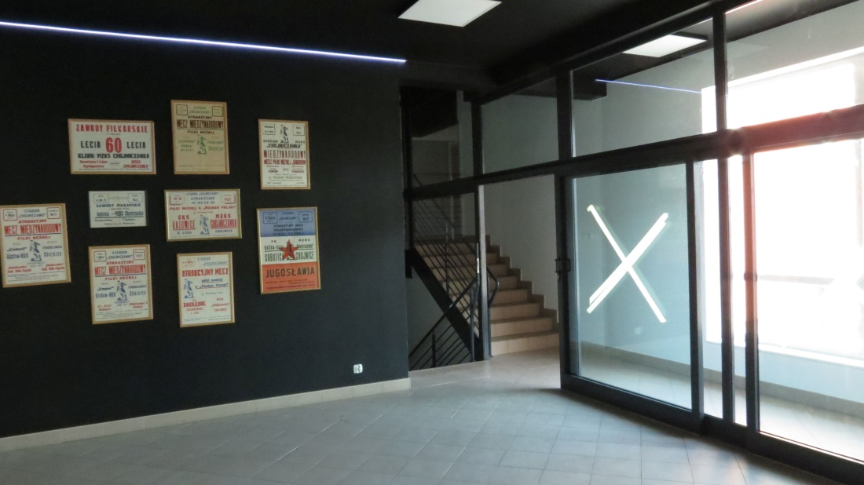

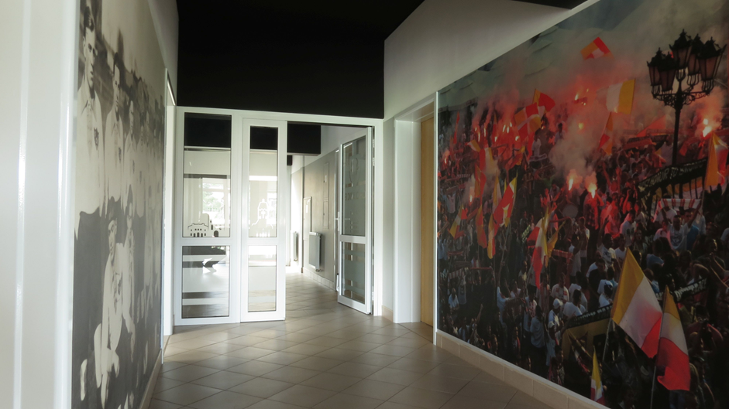

- Budowa ulic w Chojnicach wraz z infrastrukturą towarzyszącą

- Budowa ulicy Morelowej i Truskawkowej wraz z odwodnieniem
Wykonawca: MARBRUK Sp. z o.o.
ul. Długa 1, 89-606 Charzykowy
kwota: 3.132.049,10 zł brutto
w terminie: 31.08.2018 r.
umowa: BI.272.6.2018 z 04.04.2018 r.
Roboty, które zostały wykonane w ramach zawartej umowy:
- Wybudowano ulice wraz z łącznikami z kostki betonowej o łącznej długości
ok.1200 mb oraz skrzyżowania wyniesione
- Wybudowano obustronne chodniki wraz z zjazdami z kostki betonowej
- Wybudowano kolektor kanalizacji deszczowej o łącznej długości ok. 900 mb
- Wykonano oznakowanie pionowe i poziome
Inwestycja została zakończona
- Nakłady poniesione w 2018r w ramach w/wym. inwestycji : 3.451.180,95 zł

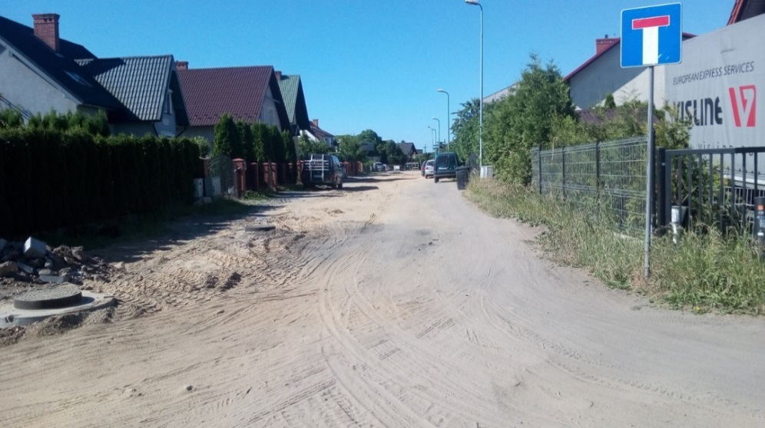

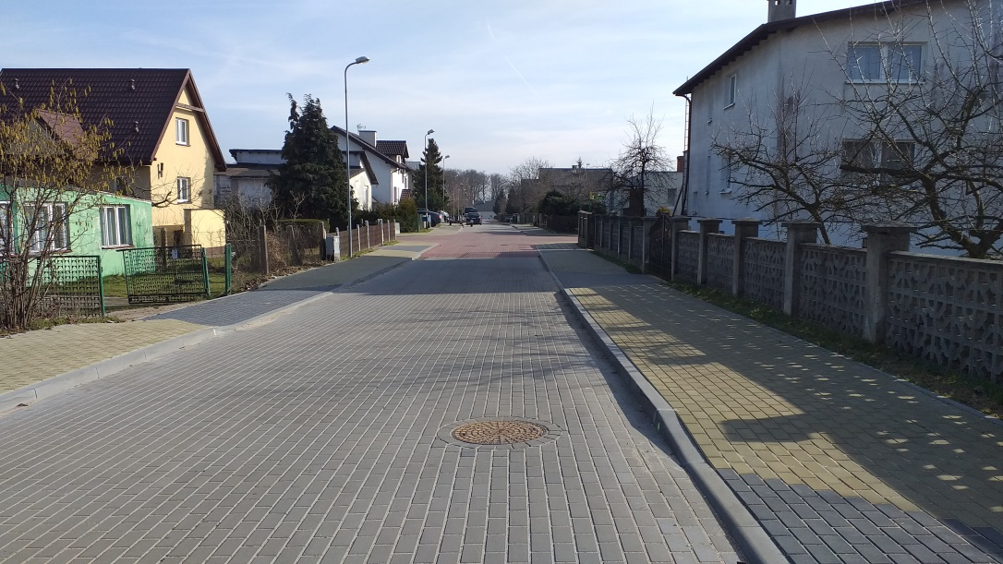

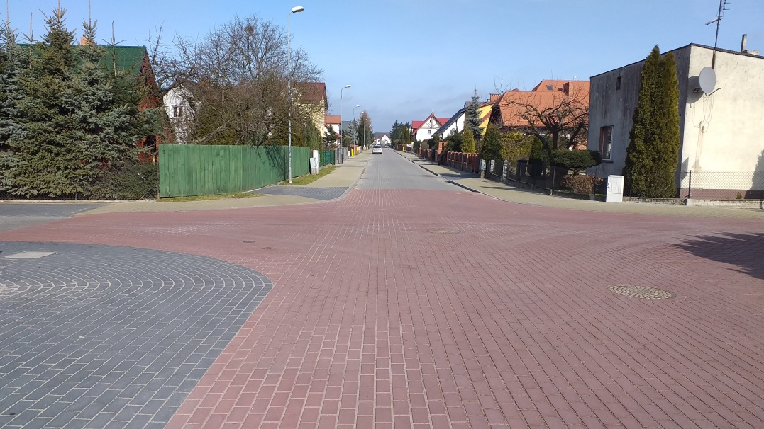
- Budowa ciągu pieszo-rowerowego w Parku 1000-lecia od pomnika upamiętniającego zwycięstwo nad Krzyżakami w kierunku ul. Prochowej
Wykonawca:
MARBRUK Sp. z o.o.
ul. Długa 1
89-606 Charzykowy
za kwotę: 311.162,64 zł brutto
w terminie: 31.07.2018 r.
umowa: BI.272.7.2018 z 04.04.2018 r.
Roboty, które zostały wykonane w ramach zawartej umowy:
- Wybudowano ciąg pieszo-rowerowy z włączeniem do ulicy Prochowej
o łącznej długości ok. 350 mb oraz oświetlenie parkowe 6 słupów i drogowe 6 słupów
Inwestycja obejmowała I-szy etap pozwolenia na budowę i w tym zakresie została zakończona
- Poniesione nakłady w 2018r w ramach w/wym. inwestycji : 317.403,89 zł

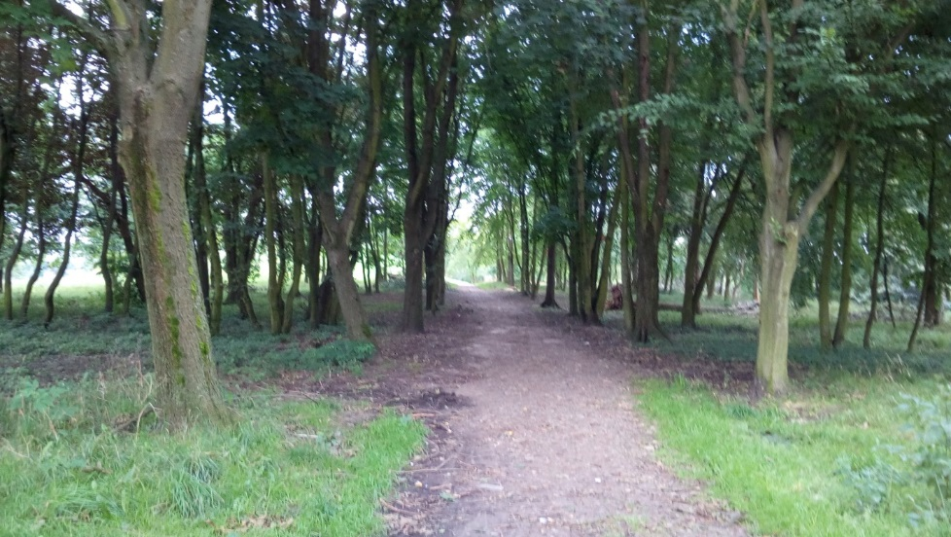

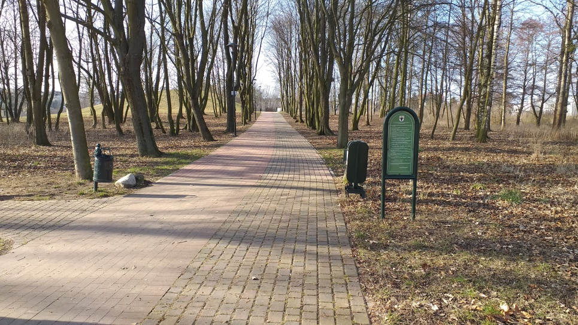

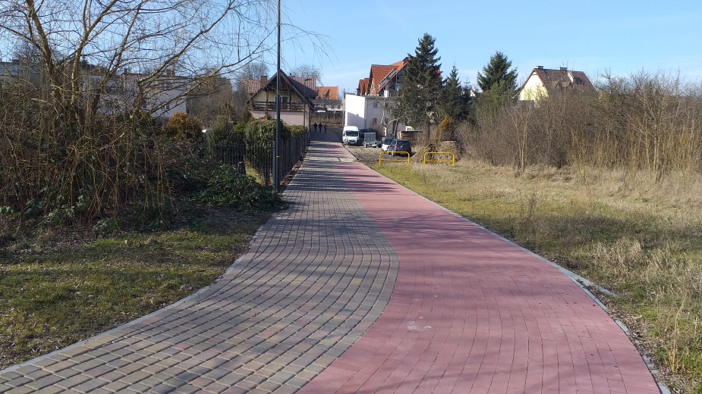
- Budowa ulic na Osiedlu Bytowskim
Oświetlenie drogowe- wykonane i odebrane
wykonawca: Elnit Electric R. Nitka
ul. Karnowskiego 19, 89- 600 Chojnice
kwota: 393.561,88 zł brutto
odebrano: 27.12.2017r.
umowa: BI.272.18.2017 z 21.04.2017 r.
Branża drogowa:
wykonawca: Konsorcjum: Lider: MARBRUK Sp. z o.o.
ul. Długa 1, 89-606 Charzykowy
Partner: Przedsiębiorstwo Robót Melioracyjnych i Ochrony Środowiska EKOMEL
Sp. z o.o., ul. Angowicka 47, 89- 600 Chojnice
za kwotę: 3.738.702,90 zł brutto
odebrana: 30.04.2018 r.
umowa: BI.272.17.2017 z 21.04.2018 r.
W ramach inwestycji zostało zrealizowane:
- Przebudowano ulicę Niemcewicza, Tuwima i odcinek ulicy Konopnickiej o łącznej długości ok. 650 mb wraz z rondem, obustronne chodniki, zjazdy i ścieżka rowerowa w ulicy Niemcewicza z infrastrukturą towarzyszącą tj.: kanalizacja deszczowa, oświetlenie drogowe typu LED tj. 19 słupów oświetlenia drogowego oraz doświetlenie przejść dla pieszych i ronda
- Przebudowano ulicę Staszica i C. Skłodowskiej o łącznej długości ok.620, obustronne chodniki, zjazdy, kanalizacja deszczowa i oświetlenie drogowe typu LED – 20 słupów
- Wybudowano oświetlenie drogowe w ulicach: Rodziewiczówny, Konarskiego, Dąbrowskiej, Heweliusza, Słowackiego, Nałkowskiej – łącznie 15 słupów
- Przebudowano ulicę Prusa o długości ok.160mb, obustronne chodniki z zjazdami, ścieżkę rowerową, kanalizację deszczową
- zieleń
- oznakowanie poziome i częściowo pionowe
Inwestycja została zakończona
Nakłady poniesione w 2018r w ramach w/wym. inwestycji ogółem: 904.803,44 zł

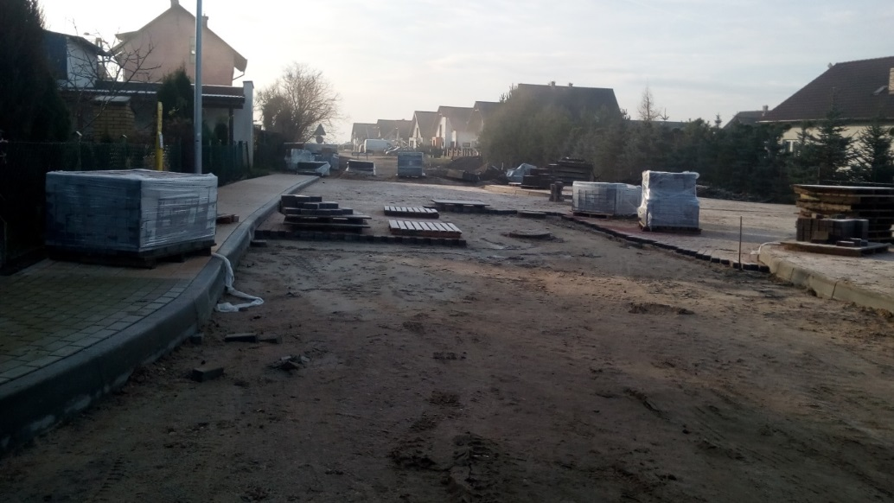
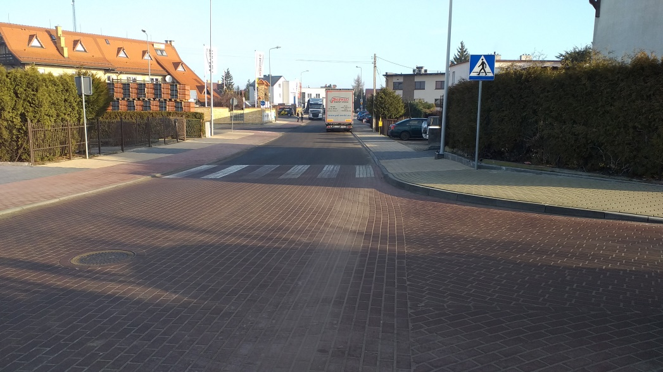
- Budowa boisk i bieżni lekkoatletycznej przy Szkole Podstawowej Nr 5 w Chojnicach wraz z oświetleniem (dofinansowanie ze środków Funduszu Rozwoju Kultury Fizycznej Ministerstwa Sportu i Turystyki 859.400,00 zł)
Wykonawca: Gardenia Sport Sp. z o.o.
ul. Kłobucka 13, 02- 699 Warszawa
umowa: BI.272.27.2017 z 10.10.2017 r. (roboty budowlane)
umowa: BI.272.28.2017 z 10.10.2017 r. (branża elektryczna)
Wartość umów: 2.461.408,00 zł
termin wykonania: 10.08.2018 r.
Inwestycja została zakończona. W ramach w/w inwestycji wykonano:
- przebudowę bieżni okrężnej 4 torowej o długości 200m z bieżnią prostą 4 torową o łącznej długości 80m; z zaznaczonym dystansem 60m,
- przebudowę skoczni do skoku w dal i trójskoku,
- wykonanie koła do pchnięcia kulą z rzutnią,
- wykonanie stołu do tenisa stołowego,
- przebudowę boiska do piłki nożnej o istniejącej nawierzchni z trawy naturalnej, na boisko do piłki nożnej o nawierzchni z trawy syntetycznej,
- przebudowę boiska o nawierzchni asfaltowej na boisko wielofunkcyjne o nawierzchni syntetycznej,
- przebudowę ogrodzenia i piłkochwytów,
- wykonanie utwardzenia ciągów pieszych z kostki brukowej betonowej
- wykonanie elementów małej architektury w postaci ławek i koszy na śmieci,
- wykonanie kanalizacji deszczowej,
- wykonanie systemu drenów,
- wykonanie oświetlenia kompleksu sportowego.
Nakłady poniesione w ramach w/w inwestycji: 2.518.329,50 zł
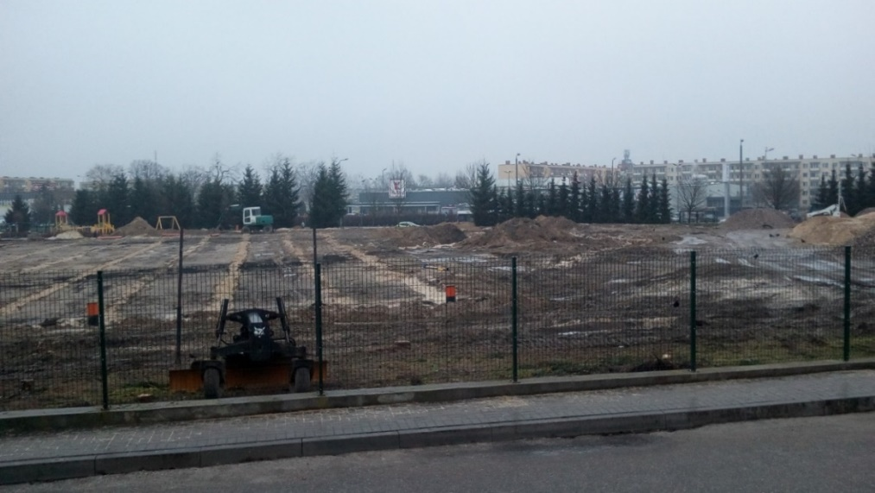
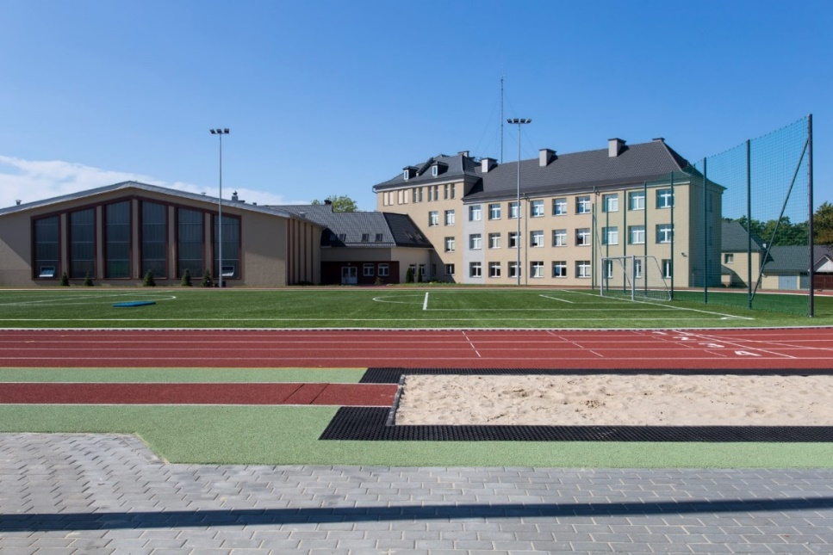
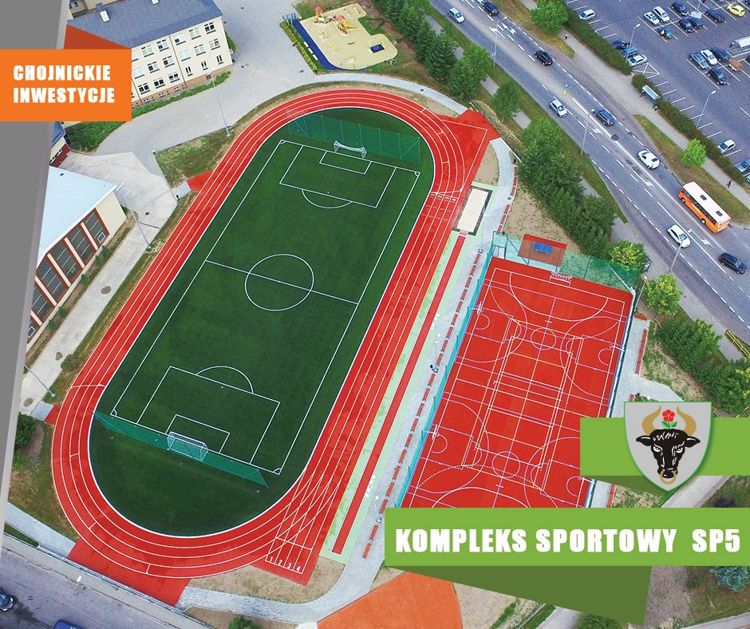

XII. W roku 2018 zakończono projektowanie oraz uzyskano następujące pozwolenia na budowę:
- Budowa sieci kanalizacji deszczowej dla Os. Leśnego w Chojnicach oraz nawierzchni ulic Modrzewiowej, Leśnej i Wierzbowej – decyzja AB.6740.1.1086.2017 z dn. 22.02.2018 r.

Wartość robót wg kosztorysu inwestorskiego: 7.126.884,25 zł brutto

- Budowa przepompowni wód deszczowych w rejonie ul. Młodzieżowej wraz z budową kolektora deszczowego w części ul. Kilińskiego – decyzja AB.6740.1.1087.2017 z dn. 19.02.2018 r.

Wartość robót wg kosztorysu inwestorskiego: 449.155,43 zł brutto

- Budowa sieci kanalizacji deszczowej w rejonie ulicy Ustronnej z doprowadzeniem wód opadowych do zbiornika retencyjnego (wg odrębnego opracowania) w Chojnicach przy ulicach Ustronnej, Willowej i Przytorowej – decyzja AB.6740.1.105.2018 z dn. 04.04.2018 r.

Wartość robót wg kosztorysu inwestorskiego: 1.089.629,12 zł brutto

